## Представления элементов

### Цель работы

Познакомится с основными приемами визуального представления элементов приложения, управления их взаимным расположением, оформлением, работы с соответствующими атрибутами из XML и из Java кода.

### Методические указания

#### Виды представлений

AbsoluteLayout LinearLayout Vertical

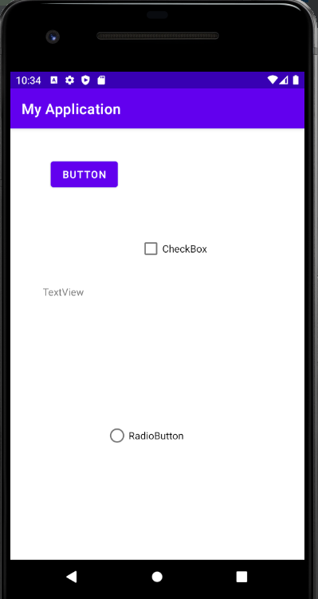 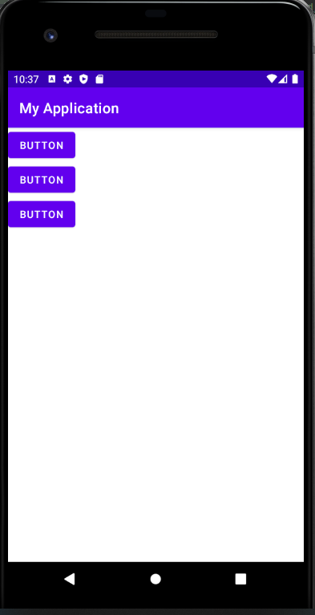

LinearLayout Horizontal LinearLayout таблица

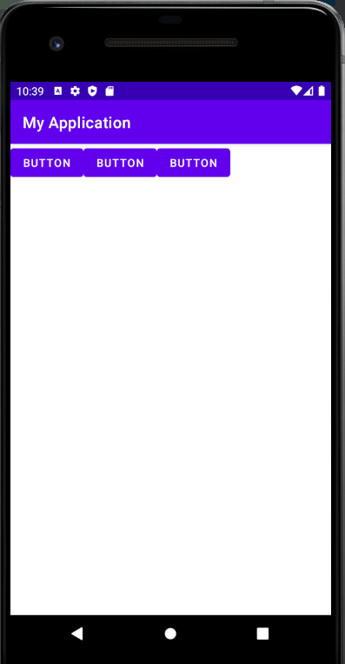 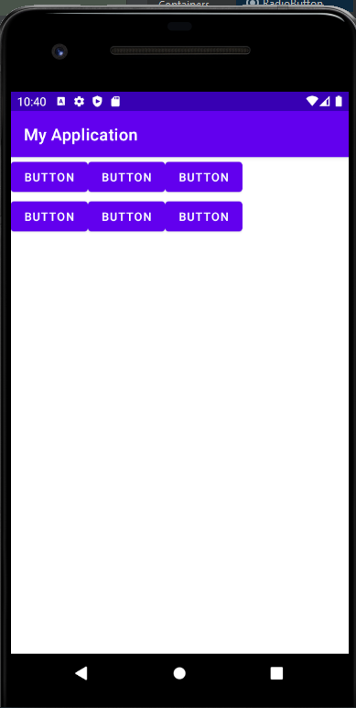

RelativeLayout TableLayout

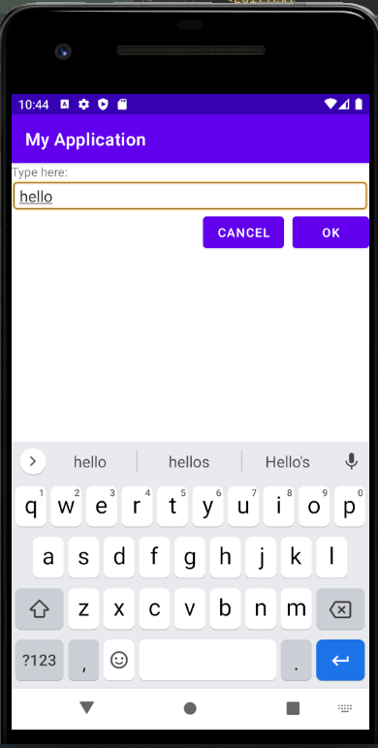 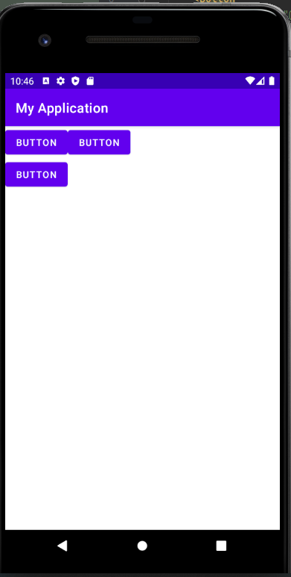

#### Визуальная настройка элементов

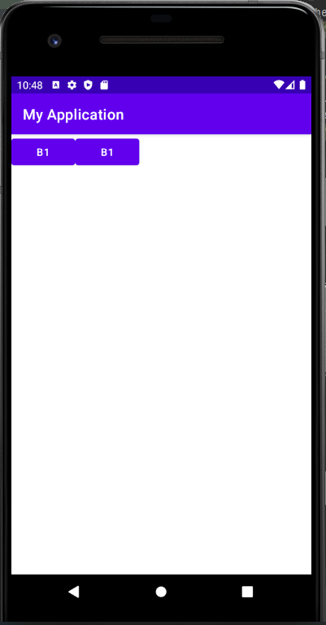 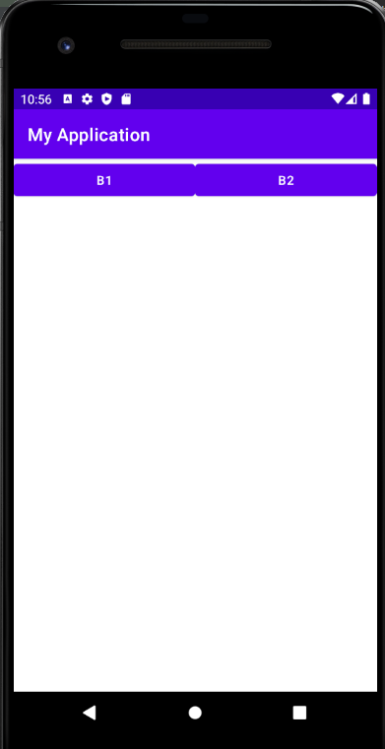 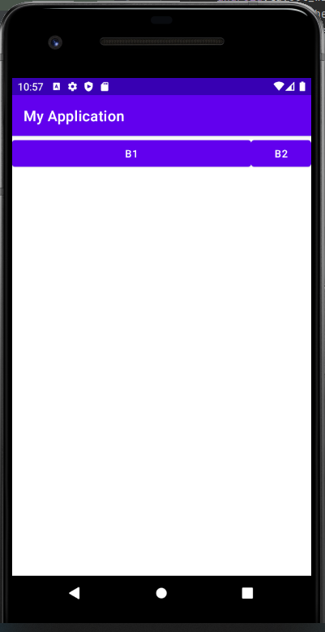

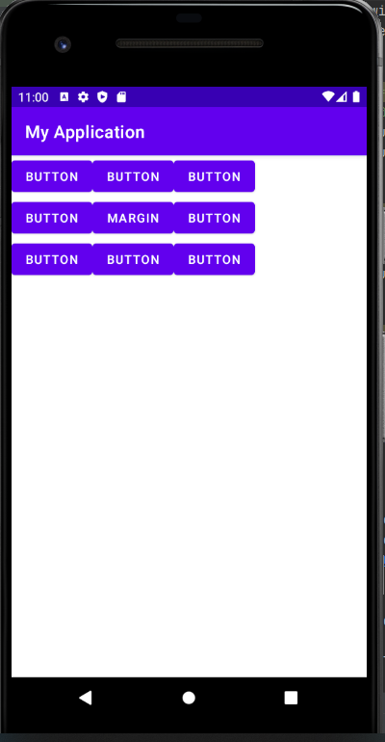 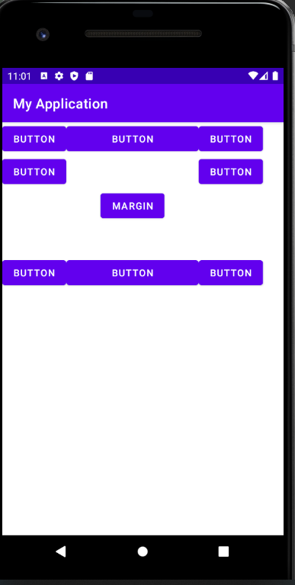 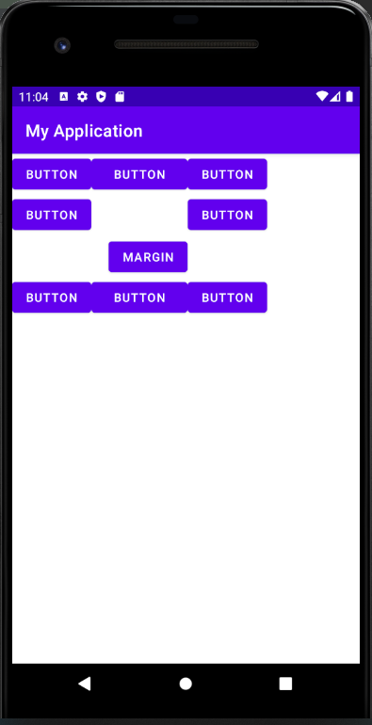

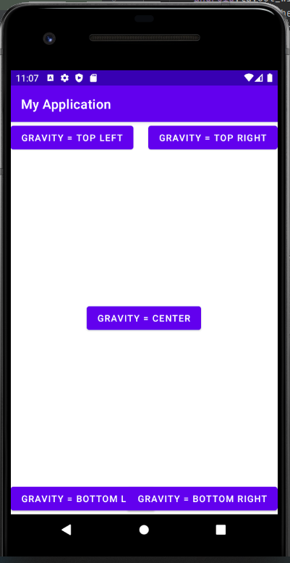

#### Использование ресурсов

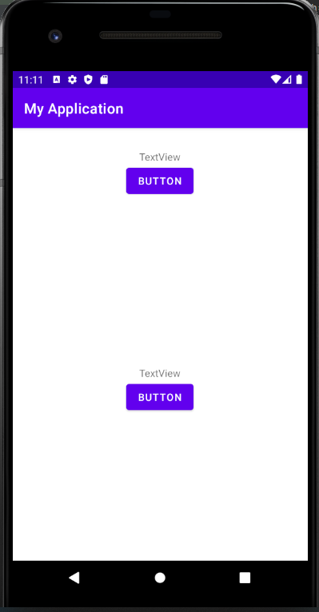 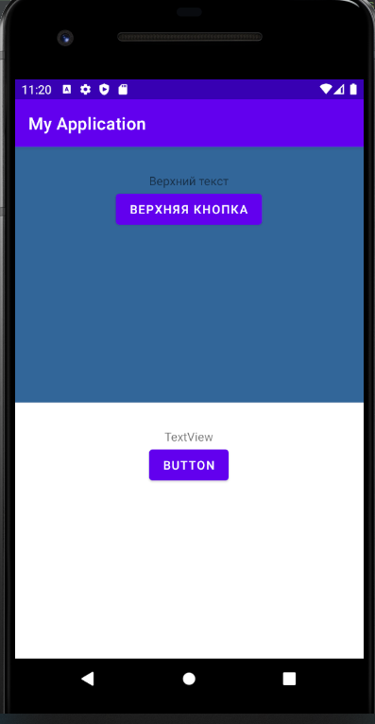 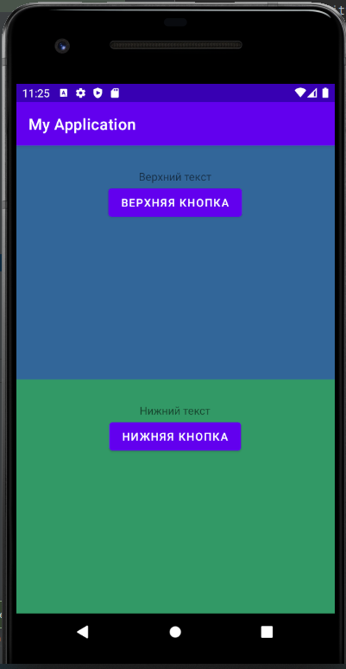

#### Альтернативные ресурсы

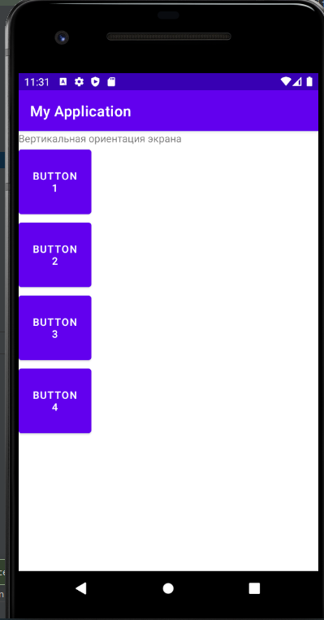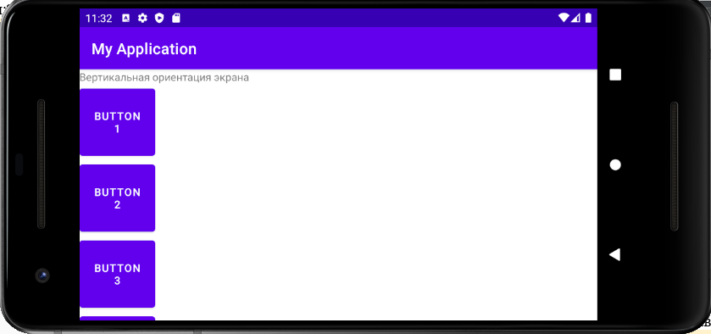

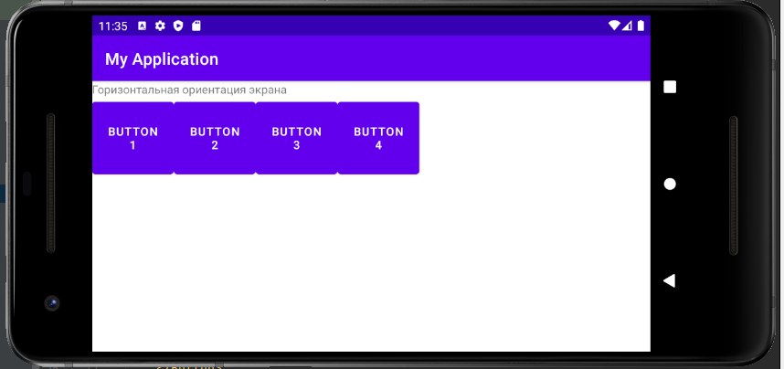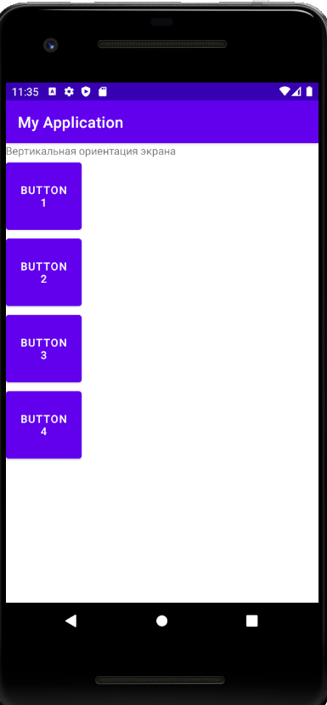

### Контрольные вопросы

1. С помощью какого класса предоставляется доступ к ресурсам из кода Java?

MainActivity, R

1. Какие основные квалификаторы ресурсов вы знаете?

Layout

Values

1. Какие основные XML-атрибуты используются для задания расположения виджета на экране?

Layout_width

Layout_height

orientation

1. Какие основные XML-атрибуты используются для задания отображения виджета на экране?

Layout_weight

Layout_margin

Layout_gravity

### Дополнительные задания

1. Изучите все виды квалификаторов в окне создания нового ресурса. Изучите документацию и узнайте, для чего они служат.

Country code –код страны

Network code – статус соединения с интернетом

Locate язык и регион

Layout direction макет приложения

Smallest screen width наименьший размер экрана

Screen width ширина

Screen height размер высоты

Screen size диагональ

Orientation ориентация экрана

1. Изучите основные виды расположений: LinearLayout, RelativeLayout, AbsoluteLayout, Table Layout. C помощью каждого из них постройте расположение элементов, как показано на рисунке:

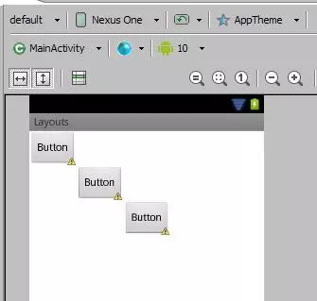

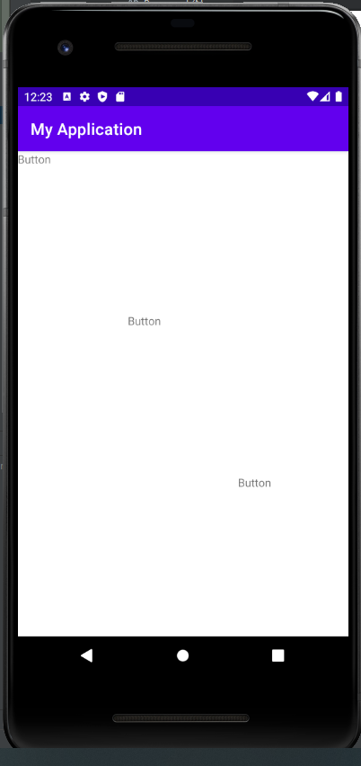 linear

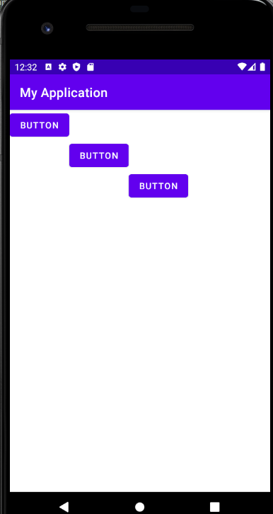 Relative

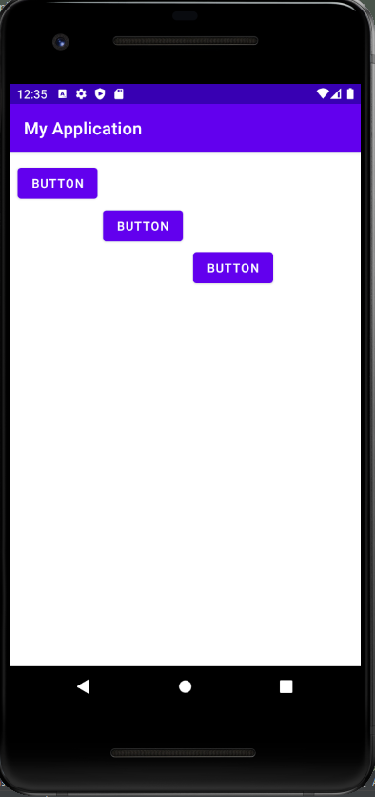 Absolute

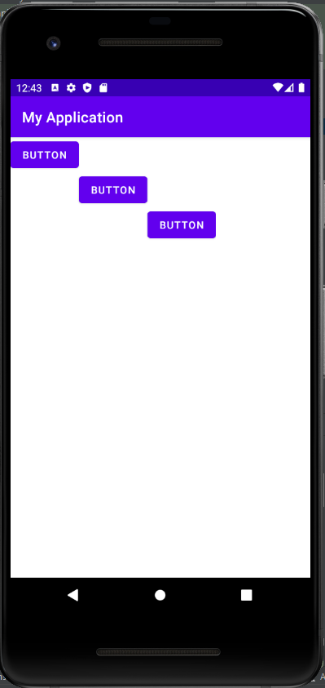 table через layout_column=”1”

1. Проведите рефакторинг написанного приложения так, чтобы студия не показывала ни одного предупреждения.
2. (*) Переведите созданные на предыдущих занятиях приложения на английский язык (на русский, если были на английском).